附件4

面试地点示意图

2025年水文局事业单位公开招考高校毕业生面试地点：河南省社会主义学院，郑州市郑东新区金水东路与明理路交叉路西南角。

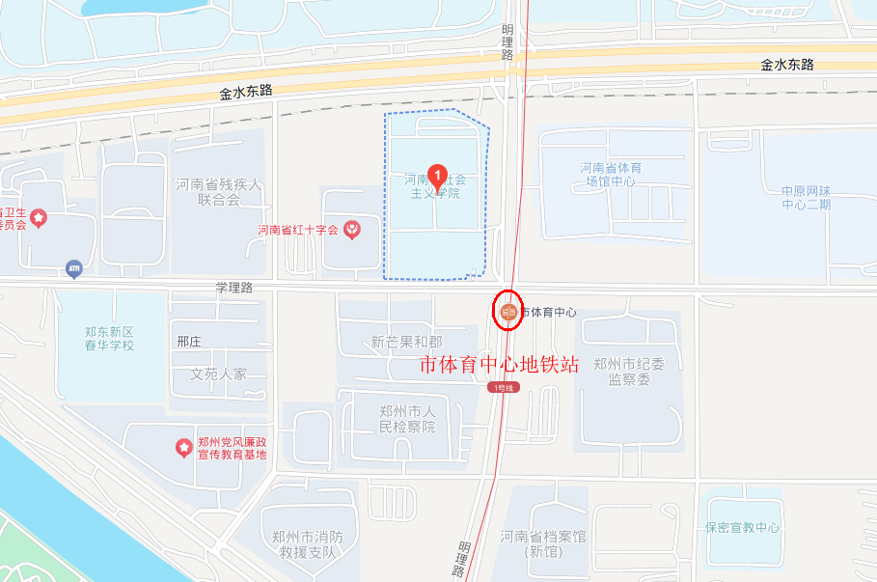具体位置见下图：